
2019学年杭州周边重点高一下期中
一、选择题：每小题4分，共40分
1.已知集合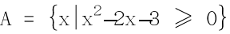，集合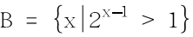，则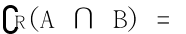（ ）
A. 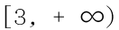 B. 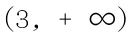 C. 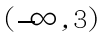 D. 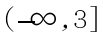
【答案】C
【解析】
【分析】
求解一元二次不等式，以及指数不等式，求得集合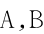，即可由交集和补集即可容易求得结果.
【详解】因为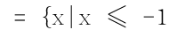或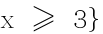，
又集合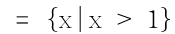，
故可得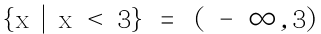.
故选：C.
【点睛】本题考查一元二次不等式的求解，指数不等式的求解，集合交和补运算，属综合基础题.
2.已知向量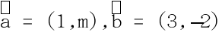，且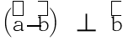，则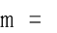（ ）
A. 5 B. C. 6 D.
【答案】D
【解析】
【分析】
根据向量的坐标运算，结合向量垂直的坐标公式，即可容易求得参数.
【详解】因为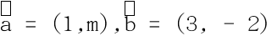，故可得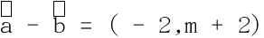，
又因为，故可得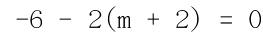，解得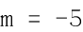.
故选：D.
【点睛】本题考查向量的坐标运算，涉及向量垂直的坐标运算，属综合基础题.
3.已知角的终边上一点P的坐标为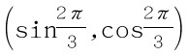，则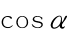的值为（ ）
A. B. C. 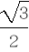 D. 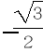
【答案】C
【解析】
分析】
利用特殊角的三角函数值求得点坐标，即可由角度终边上一点，求得余弦值.
【详解】因为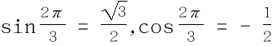，故点的坐标为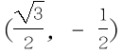.
故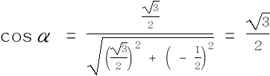.
故选：C.
【点睛】本题考查特殊角的三角函数，涉及由终边上一点求三角函数，属综合基础题.
4.等差数列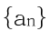的首项为1，公差不为0.若，，成等比数列，则前10项的和为（ ）
A. 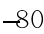 B. 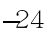 C. D.
【答案】A
【解析】
【分析】
利用等差数列的基本量，结合已知条件，即可求得等差数列的首项和公差，再求其前项和即可.
【详解】不妨设的公差为，
因为，，成等比数列，故可得，
整理得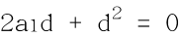，因为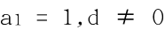，故可得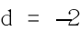.
故数列的前项和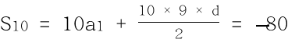.
故选：A.
【点睛】本题考查利用基本量求等差数列的通项公式和前项和，涉及等比中项的性质，属综合基础题.
5.函数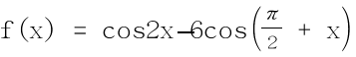的最大值为（ ）
A. 4 B. 5 C. 6 D.
【答案】B
【解析】
【分析】
利用倍角公式和诱导公式化简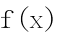，利用换元法，求解二次函数在区间上的最值即可.
【详解】因为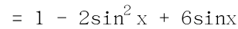，
令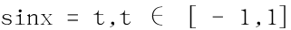，故可得
又其对称轴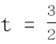，故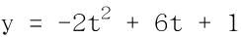在区间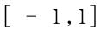单调递增.
故当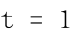时，取得最大值，即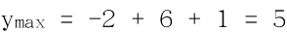.
故选：B.
【点睛】本题考查诱导公式、倍角公式，涉及二次型三角函数的最值求解，属综合基础题.
6.已知函数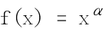的图象过点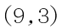，令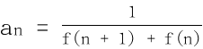，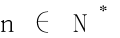.记数列的前n项和为，则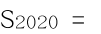（ ）
A. 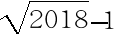 B. 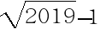 C. 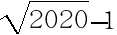 D. 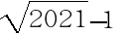
【答案】D
【解析】
【分析】
待定系数求得，分母有理化求得，再用并项求和即可求得结果.
【详解】因为函数的图象过点，故可得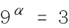，解得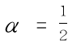，
故可得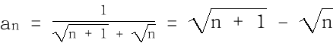，
故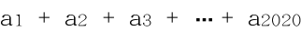
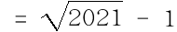.
故选：D.
【点睛】本题考查待定系数法求幂函数解析式，以及用裂项相消法求数列的前项和，属综合基础题.
7.函数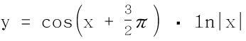的图象可能是（ ）
A. 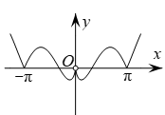 B. 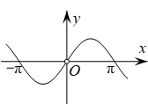
C. 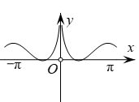 D. 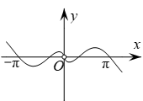
【答案】D
【解析】
【分析】
利用诱导公式化简函数解析式，求得函数的奇偶性，再利用三角函数值在区间上的正负，即可判断.
【详解】因为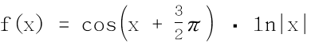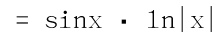，定义域为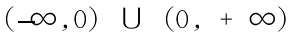，
又，故为奇函数，图像关于原点对称，故排除；
又当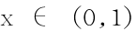时，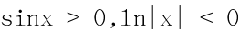，故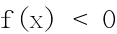，故排除.
故选：D.
【点睛】本题考查诱导公式、函数奇偶性的判断，三角函数和对数函数的值域，属综合基础题.
8.等差数列的前n项和为,且满足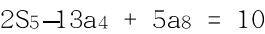,则下列数中恒为常数的是( )
A. B. C. 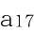 D. 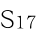
【答案】D
【解析】
解：在等差数列中，
∵，
∴（10a₁+20d）-13（a₁+3d）+5（a₁+7d）=10，
2a₁+16d=10，
a₁+8d=5，
a₉=5，
所以，S₁₇=17×（a₁+a₁₇）=17a₉=85为定值，
故选D．
9.设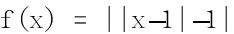，关于的方程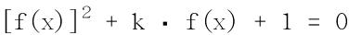，给出下列四个命题，其中假命题的个数是（ ）
①存在实数，使得方程恰有个不同的实根；
②存在实数，使得方程恰有个不同的实根；
③存在实数，使得方程恰有个不同的实根；
④存在实数，使得方程恰有个不同的实根.
A. B. C. D.
【答案】C
【解析】
【分析】
作出函数图象，令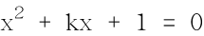，对根的判别式分类讨论即可得解.
详解】解：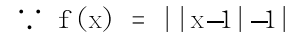
可作函数图象如下所示：

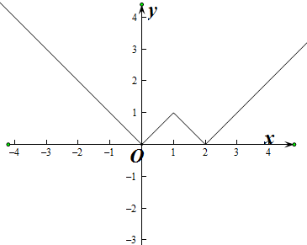
令，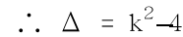
（1）当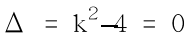时，解得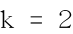或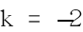
①当时，解得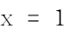由图可知，存在个不同的实数使得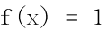，
即方程有个不同的实数根；
②当时，解得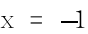由图可知，不存在实数使得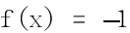，即方程无实数根；
（2）当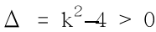时，解得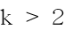或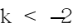，
①当时，方程有两不相等的实数根，设为，，
则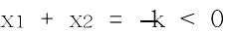，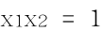
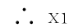，均为负数，由函数图象知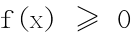，故不存在实数使得，即方程无实数根；
②当时，方程有两不相等的实数根，设为，，
则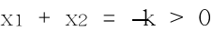，
，均为正数且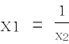，
设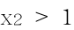则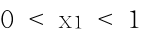，由图可知，存在个不同的实数使得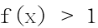，
存在个不同的实数使得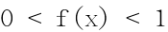，
即方程有个不同的实数根；
（3）当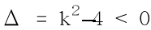时，方程无解，则方程无实数根；
综上可得正确的有①④，错误的有②③
故选：
【点睛】本题考查了分段函数，以及函数与方程的思想，数形结合的思想，属于难题．
10.已知O为锐角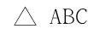的外心，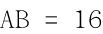，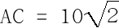，若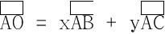，且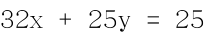，给出下列三个结论：（1）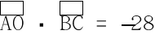；（2）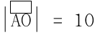；（3）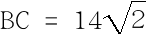，其中正确的个数为（ ）
A. 0 B. 1 C. 2 D. 3
【答案】D
【解析】
【分析】
根据外心的特点，结合向量的数量积运算，构造方程组，求得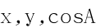，再对选项进行逐一分析判断即可.
【详解】因为是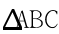的外心，
故可得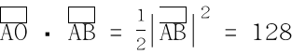，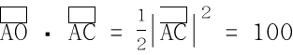，
又，
.
故可得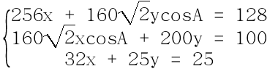，
解得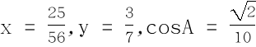.
（1）
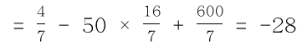.故（1）正确；
（2）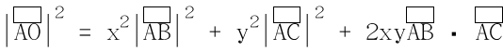
.
故可得.故（2）正确
（3）由余弦定理可得
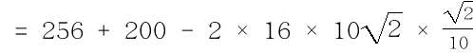
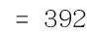
故可得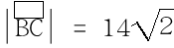.
故（3）正确.
故三个选项均正确.
故选：D.
【点睛】本题考查向量的数量积运算，涉及余弦定理，属压轴题.
二、填空题：单空题每题4分，多空题每题6分
11.计算：
（1）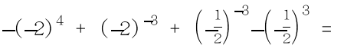__________；
（2）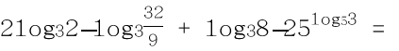___________.
【答案】 (1). 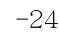 (2). 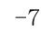
【解析】
【分析】
（1）根据指数运算法则，即可容易求得结果；
（2）根据对数的运算法则，即可容易求得结果.
【详解】（1）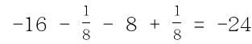；
（2）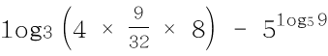
.
故答案为：；.
【点睛】本题考查指数运算和对数运算，属综合基础题.
12.函数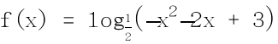的单调递减区间是_________，值域是___________.
【答案】 (1). 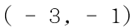 (2). 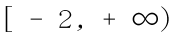
【解析】
【分析】
根据复合函数的单调性，结合函数定义域，即可容易求得单调区间，结合函数单调性，即可容易求得值域.
【详解】令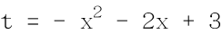，则由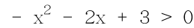，可得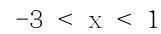；
又因为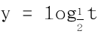为单调减函数，
而函数在区间单调递增，在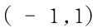单调递减.
故在区间单调递减，在单调递增.
故的单调递减区间为；
容易知在区间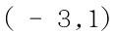上的值域为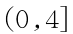，
故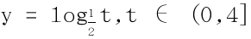上的值域为.
故答案为：；.
【点睛】本题考查对数型复合函数的单调性以及值域的求解，属综合基础题.
13.在中，已知三个内角，，满足的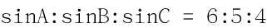，则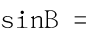_________，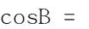___________.
【答案】 (1). 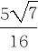 (2).
【解析】
【分析】
由正弦定理求得边长之比，由余弦定理即可求得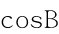，结合同角三角函数关系，即可求得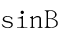.
【详解】因为，由正弦定理可得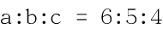，
不妨设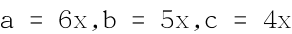，
故可得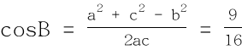.
故可得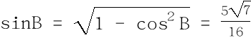.
故答案为：；.
【点睛】本题考查正弦定理和余弦定理，属基础题.
14.已知函数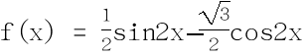，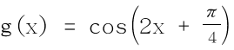，
（1）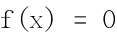在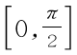上的解是__________；
（2）的图象可由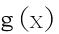的图象向右平移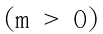个单位得到，则的最小值为___________.
【答案】 (1). (2). 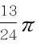
【解析】
【分析】
（1）利用辅助角公式化简，再求解方程，即可容易求得结果；
（2）根据函数图像的平移，即可容易求得.
【详解】（1）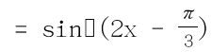，
令，则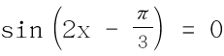，解得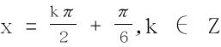.
又因为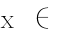，故可得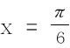.
（2）因为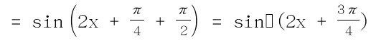，
故将的图象向右平移可得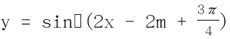，
又因为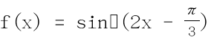，
则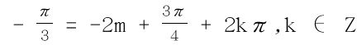，解得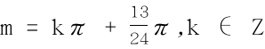，
又因为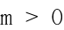，故可得的最小值为.
故答案为：；.
【点睛】本题考查辅助角公式，三角方程，函数图像的平移，属综合基础题.
15.中国古代数学名著《算法统宗》中，有一道“八子分绵”的数学名题：“九百九十六斤绵，赠分八子做盘缠，次第每人多十七，要将第八数来言”.题意是：把996斤绵分给8个儿子作盘缠，依次每人分到的比前一人多17斤，那么第八个儿子分到的绵是________斤.
【答案】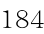
【解析】
【分析】
根据题意，构造等差数列，根据数列的基本量求得通项公式，再求其第八项即可.
【详解】设第个儿子分的的盘缠为，由题可知数列的公差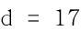；
又因为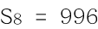.故可得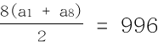，则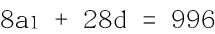，
解得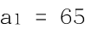，故可得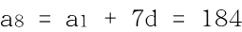.
故答案为：.
【点睛】本题考查等差数列通项公式和前项和的基本量的计算，属基础题.
16.已知函数的最小正周期为2，当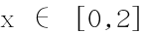时，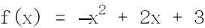.若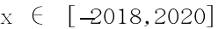，则满足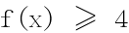的所有x取值的和为_____________.
【答案】2019
【解析】
【分析】
由时，与，可得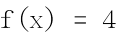，因为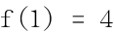且函数的最小正周期为2，所以求出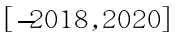内所有奇数的和，即可得到本题答案.
【详解】在函数的一个周期内，即时，,又因为，所以，且当且仅当时取得，在内共有2019个周期，且每个周期内的x取奇数时的函数值为4，故所有的x值之和为.
故答案为：2019
【点睛】本题主要考查函数的周期性.
17.已知向量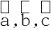满足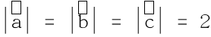，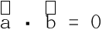，若关于的方程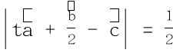有解，记向量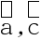的夹角为，则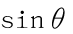的取值范围是___________.
【答案】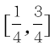
【解析】
【分析】
根据题意，用解析法，赋予向量坐标，利用二次方程有根，求得参数的范围，结合向量的数量积运算，即可容易求得结果.
【详解】不妨令，
由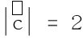，可得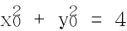；
，
故可得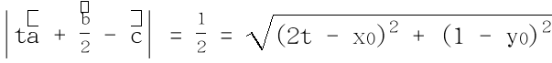，
整理得，
要使得该方程有解，则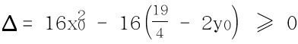，
整理得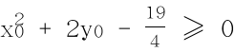，又因为，
故可得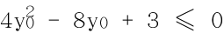，解得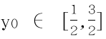.
又因为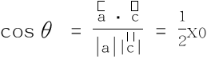，故可得，
故可得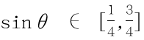.
故答案为：.
【点睛】本题考查向量的解析法，一元二次方程解的情况，以及向量夹角的坐标计算，以及同角三角函数关系，属压轴题.
三、解答题：5小题，共74分
18.已知中，角，，对边分别为，，，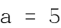，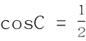，的面积为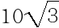.
（1）求，的值；
（2）求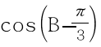的值.
【答案】(1)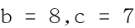；(2).
【解析】
【分析】
（1）先求得，根据面积公式求得，结合余弦定理即可求得；
（2）由余弦定理求得，由同角三角函数关系求得，结合余弦的和角公式即可求得结果.
【详解】（1）因为，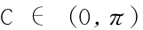，故可得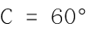，
故可得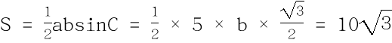，解得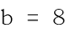；
由余弦定理可得，
故可得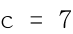.
故.
（2）由（1）以及已知可得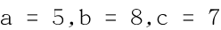，
故可得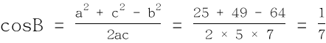，故可得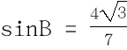.
故.
【点睛】本题考查利用正余弦定理解三角形，涉及余弦的差角公式，属综合基础题.
19.已知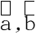是两个单位向量.
（1）若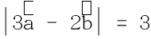，试求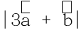的值；
（2）若的夹角为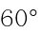，求向量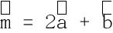在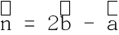上的投影.
【答案】(1)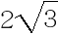；(2).
【解析】
【分析】
（1）根据已知模长，求得的数量积，再由数量积求模长即可；
（2）根据题意，求得的数量积，再由射影计算公式即可求得.
【详解】（1）因为是两个单位向量，且,
故可得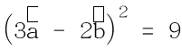，即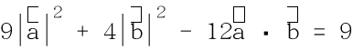，
解得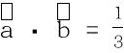，则；
即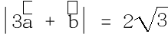.
（2）因为的夹角为，故可得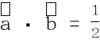，
则，
又因为，
故可得向量在上的投影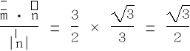.
【点睛】本题考查向量数量积、模长、投影的计算，属综合基础题.
20.已知函数.
（1）若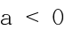，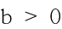，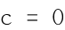且在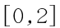上的最大值为，最小值为，试求，的值；
（2）若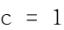，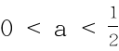，且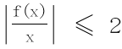对任意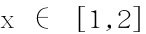恒成立，求的取值范围.（用来表示）
【答案】(1)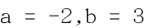；(2) 当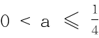时，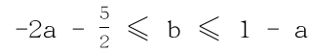；当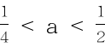时，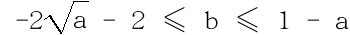.
【解析】
【分析】
（1）求得二次函数的对称轴，根据对称轴和区间的位置关系，分类讨论，待定系数即可求得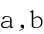；
（2）对参数进行分类讨论，利用对勾函数的单调性，求得函数的最值，即可容易求得参数范围.
【详解】（1）由题可知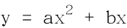是开口向下，对称轴为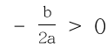的二次函数，
当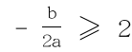时，二次函数在区间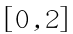上单调递增，
故可得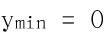显然不符合题意，故舍去；
当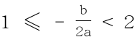，二次函数在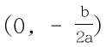单调递增，在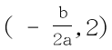单调递减，
且当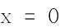时，取得最小值，故，不符合题意，故舍去；
当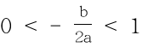时，二次函数在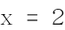处取得最小值，在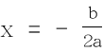时取得最大值.
则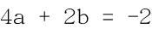；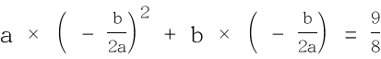，整理得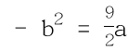；
则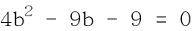，解得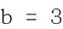或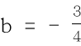（舍），
故可得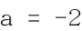.
综上所述：.
（2）由题可知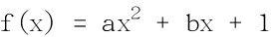，
因为对任意恒成立，
即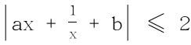对任意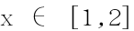恒成立，
即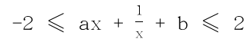对任意恒成立，
令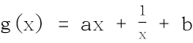，则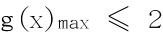，且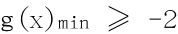.
因为，故可得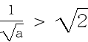.
①当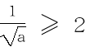，即时，
在区间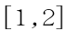单调递减，
故，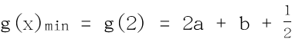
则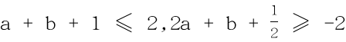，
解得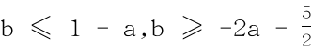.
此时，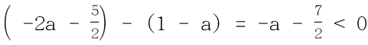，也即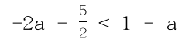，
故.
②当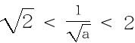，即时，
在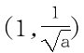单调递减，在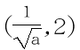单调递增.
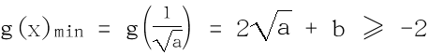，即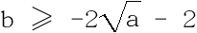
又因为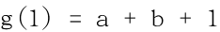，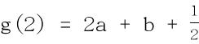，
则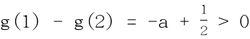，
故的最大值为，
则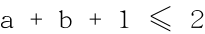，解得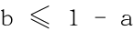，
此时，
故可得.
综上所述：
当时，；
当时，.
【点睛】本题考查二次函数动轴定区间问题的处理，以及由恒成立问题求参数范围，涉及对勾函数的单调性，属综合中档题.

21.设数列的前项和为，已知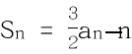，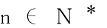.
（1）求数列的通项公式；
（2）记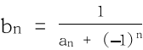，，证明：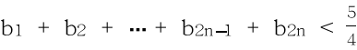，.
【答案】(1)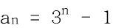；(2)证明见详解
【解析】
【分析】
（1）利用与的关系，即可容易求得；
（2）由（1）中所得即可求得，利用等比数列前项和公式，以及适度的放缩，即可证明.
【详解】（1）因为，则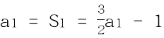，解得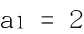，
故当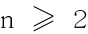时，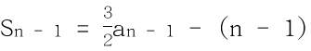，
故可得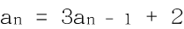，则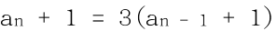，
则数列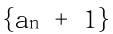为首项为3公比为的等比数列，
故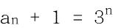，解得.
（2）由（1）中所求可得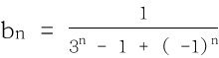，
当为偶数时，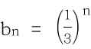；
当为奇数时，，
故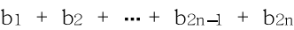
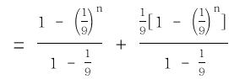
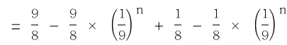
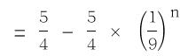
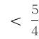即证.
【点睛】本题考查利用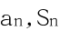关系求数列的通项公式，涉及等比数列前项和的求解，以及数列的放缩，属综合中档题.

